МИНОБРНАУКИ РОССИИ
Федеральное государственное бюджетное образовательное учреждение
высшего образования
«САРАТОВСКИЙ НАЦИОНАЛЬНЫЙ ИССЛЕДОВАТЕЛЬСКИЙ
ГОСУДАРСТВЕННЫЙ УНИВЕРСИТЕТ ИМЕНИ Н.Г. ЧЕРНЫШЕВСКОГО»

Кафедра теоретических основ компьютерной безопасности
и криптографии

РАЗВИТИЕ ИССЛЕДОВАТЕЛЬСКИХ НАВЫКОВ УЧАЩИХСЯ ВО ВНЕКЛАССНОЙ ИССЛЕДОВАТЕЛЬСКОЙ РАБОТЕ В СОВРЕМЕННОЙ ОБЩЕОБРАЗОВАТЕЛЬНОЙ ШКОЛЕ
ОТЧЁТ ПО 6 СПРИНТУ
Студента 2 курса 231 группы
Направления подготовки специалитета 10.05.01 Компьютерная безопасность
Факультета компьютерных наук и информационных технологий
Аблова Дениса Сергеевича

Саратов 2025
СОДЕРЖАНИЕ
1. Введение…………………………………………………………………………...3
2. Основная часть…………………………………………………………………….4
2.1. Как я делал данную работу…………………...………...………………………4
2.2. Примеры работы «Блогикума»……..…………………………………………..5
3. Заключение………………………………………………………………………...6
4. Список используемых источников……………………………………………….7
5. Приложения……………………….……………………………………………….8

2
ВВЕДЕНИЕ
Цель работы: закрепить знания, полученные при прочтении материала тем 1 — 4, на практике. Развить версию «блогикума», полученную после завершения 5-го спринта.
Постановка задачи: мне предстоит выполнить финальное задание: доделать проект Блогикум.
Задачи:
1. Подключить к проекту и настроить кастомные страницы для ошибок 403 CSRF, 404 и 500.
2. Подключить к проекту пользователей.
3. Подключить к проекту пагинацию и настроить вывод не более
10 публикаций на главную страницу, страницу пользователя и категории.
4. Добавить возможность прикреплять изображение к публикациям проекта.
Если изображение добавлено, то оно должно отображаться в публикациях на
главной странице, странице пользователя, категории и отдельной странице публикации.
5. Создать страницу для публикации новых записей «posts/create/».
6. Добавить страницу редактирования публикации с адресом
«posts/<post_id>/edit/».
7. Создать систему комментирования записей. На странице поста под текстом записи должна выводиться форма для отправки комментария, а ниже — список комментариев.
8. Создать возможность удалять собственные публикации и комментарии
авторизованным пользователям.
9. Обновить механизм создания и изменения статичных страниц в проекте,
используя CBV. Адреса уже существующих статичных страниц не должны измениться.
10. Подключить к проекту файловый бэкенд.
Из репозитория проекта эту директорию стоит исключить.
3
1 Как я делал данную работу
Для создания новой версии «Блогикума» я использовал в качестве примера сделанный на этапе прохождения предыдущих тем проект «ACME», а также перечитывал материал данного спринта. Помимо этого, мне пришлось использовать нейросеть, чтоб решить проблему с переадресацией незарегистрированного пользователя, а также некоторые сайты, чтоб добавить подсчёт комментариев для постов.
Я не выполнял описанные задания в том порядке, в котором они даны в спринте, а в таком порядке, чтоб страницы, на которые я захожу, как можно скорее стали отображаться. Например, при работе с шаблоном «profile.html» мне приходилось переходить сразу на создание view-функций для вывода информации пользователя и ссылок на редактирование профиля и выход из него.

4
2 Примеры работы «Блогикума»
Страница регистрации пользователя — Приложение А.
Страница аутентификации — Приложение Б.
Пример страницы профиля — Приложение В.
Редактирование профиля — Приложение Г.
Добавление публикации — Приложение Д.
Главная страница — Приложение Ё.

5
ЗАКЛЮЧЕНИЕ
Проект «Блогикум» завершён и соответствует всем требованиям задания 6-го спринта.
В процессе разработки я не только закрепил материал данного спринта, но и повторил материал предыдущих двух спринтов.
Я научился ориентироваться в коде «html» файлов (шаблонов), создавать базы данных и управлять ими, управлять и настраивать проект, научился пользоваться формами.
Конечный продукт — сайт, где можно просматривать и комментировать посты, а также создавать и редактировать свои посты и менять настройки профиля. Помимо этого, присутствует опция восстановления пароля.

6
СПИСОК ИСПОЛЬЗОВАННЫХ ИСТОЧНИКОВ
1. Форсье, Д. Разработка веб-приложений на Python / Д. Форсье, П. Биссекс, У. Чан ; пер. с англ. А. Киселева. — Москва : Символ-Плюс, 2009.
2. Дронов, В. А. Django: практика создания Web-сайтов на Python / В. А. Дронов. – 2-е изд., перераб. и доп. – Санкт-Петербург : БХВ-Петербург, 2020.
3. Ассоциированные программы: backend-разработчик: формы в HTML [Электронный ресурс] — URL: https://practicum.yandex.ru/learn/associated-programs-backend-st-v2/courses/ec89757c-3eb2-4a7c-995d-71561d3b9661/sprints/733864/topics/d650f80e-8c64-470c-b0d2-f772cbe762a8/lessons/c915ff25-bca9-4964-b491-318e7f957961/ (дата обращения: 11.12.2025).
4. Ассоциированные программы: backend-разработчик: Создание записей в БД через форму [Электронный ресурс] — URL: https://practicum.yandex.ru/learn/associated-programs-backend-st-v2/courses/ec89757c-3eb2-4a7c-995d-71561d3b9661/sprints/733864/topics/d650f80e-8c64-470c-b0d2-f772cbe762a8/lessons/bf90346b-6318-43ec-a166-dec6e20f5294/ (дата обращения: 11.12.2025).
5. Ассоциированные программы: backend-разработчик: Работа с пользователями в Django [Электронный ресурс] — URL: https://practicum.yandex.ru/learn/associated-programs-backend-st-v2/courses/ec89757c-3eb2-4a7c-995d-71561d3b9661/sprints/733864/topics/168d1c84-dc89-4dd9-b18f-7ae332f51a64/lessons/d12e3ad5-9a71-40df-bd19-9485c7190892/ (дата обращения: 12.12.2025).

7
ПРИЛОЖЕНИЯ
Приложение А.
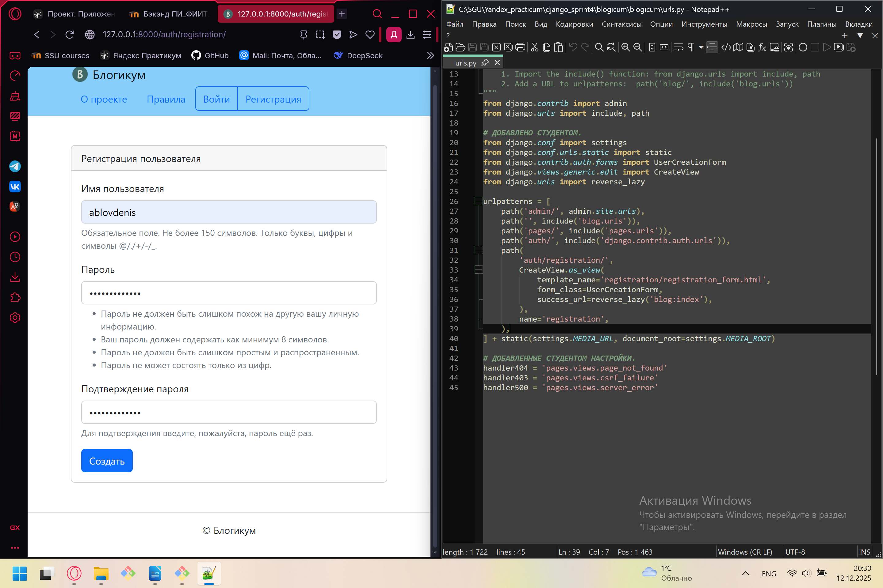
Приложение Б.
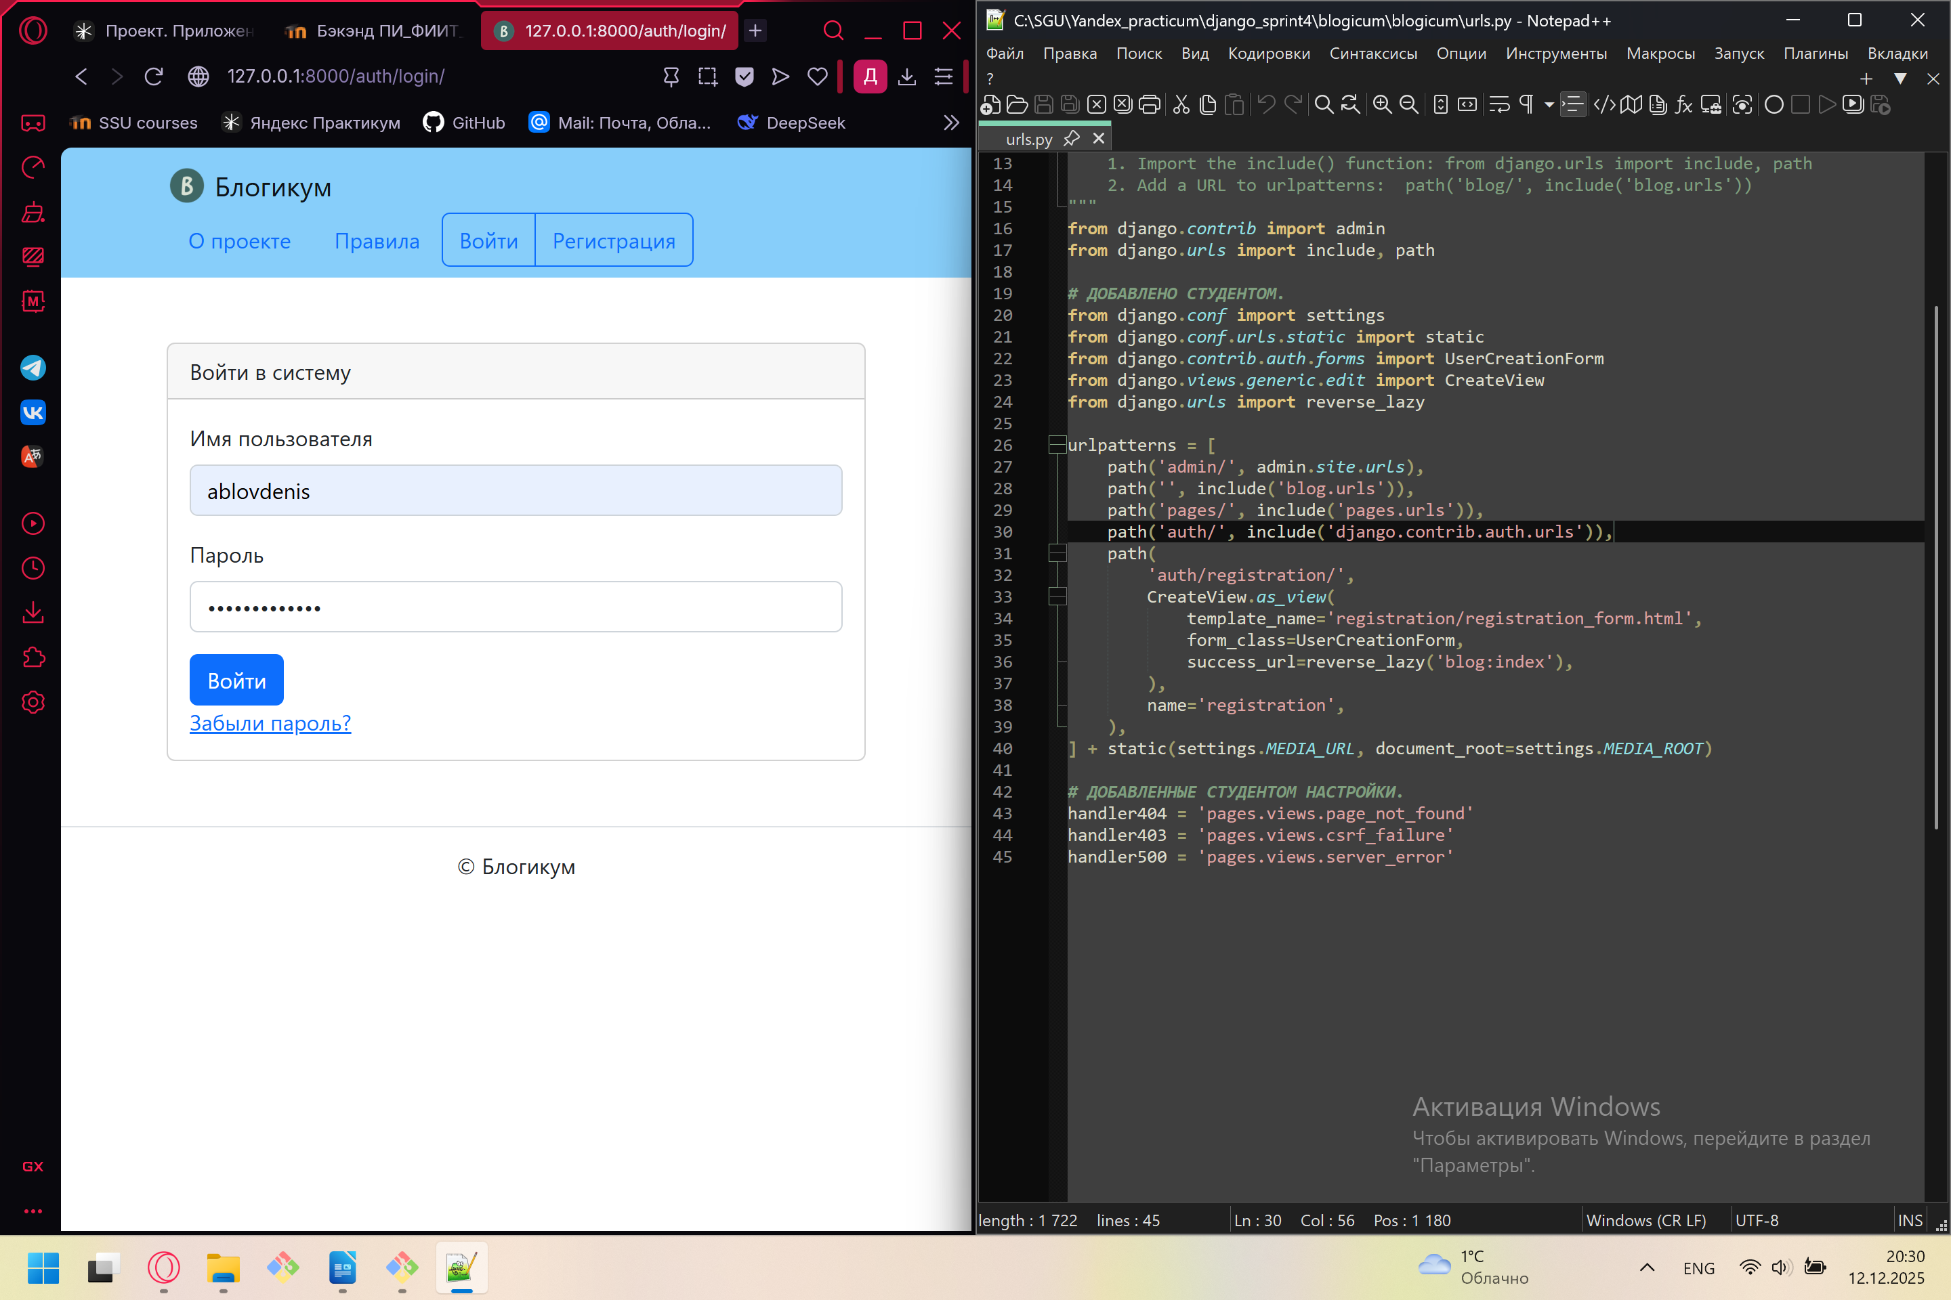

8
Приложение В.
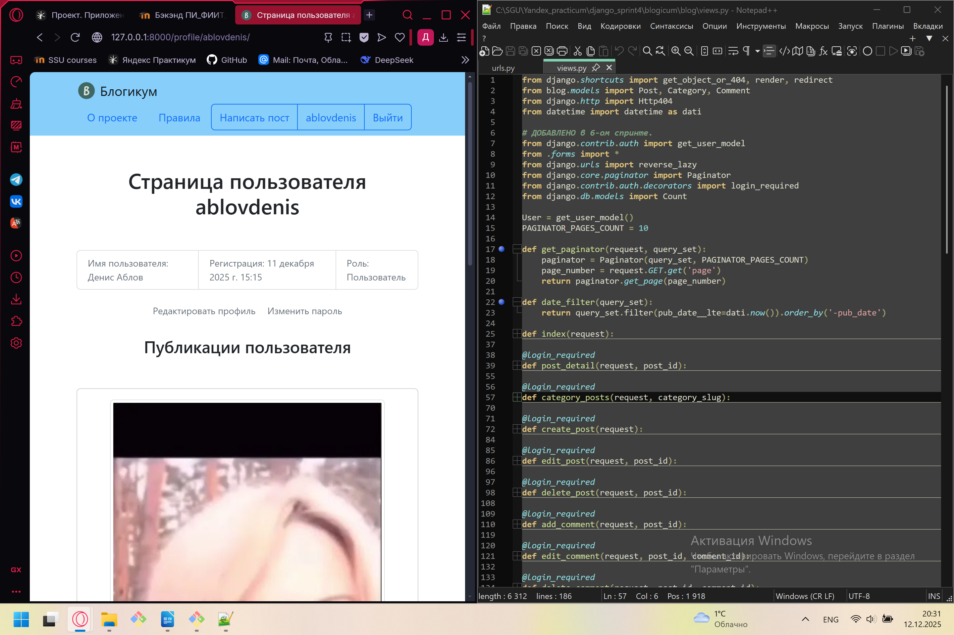
Приложение Г.
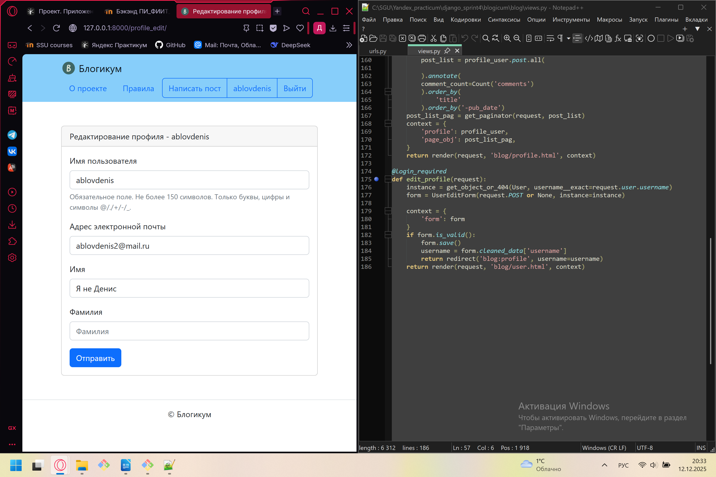
9
Приложение Д.
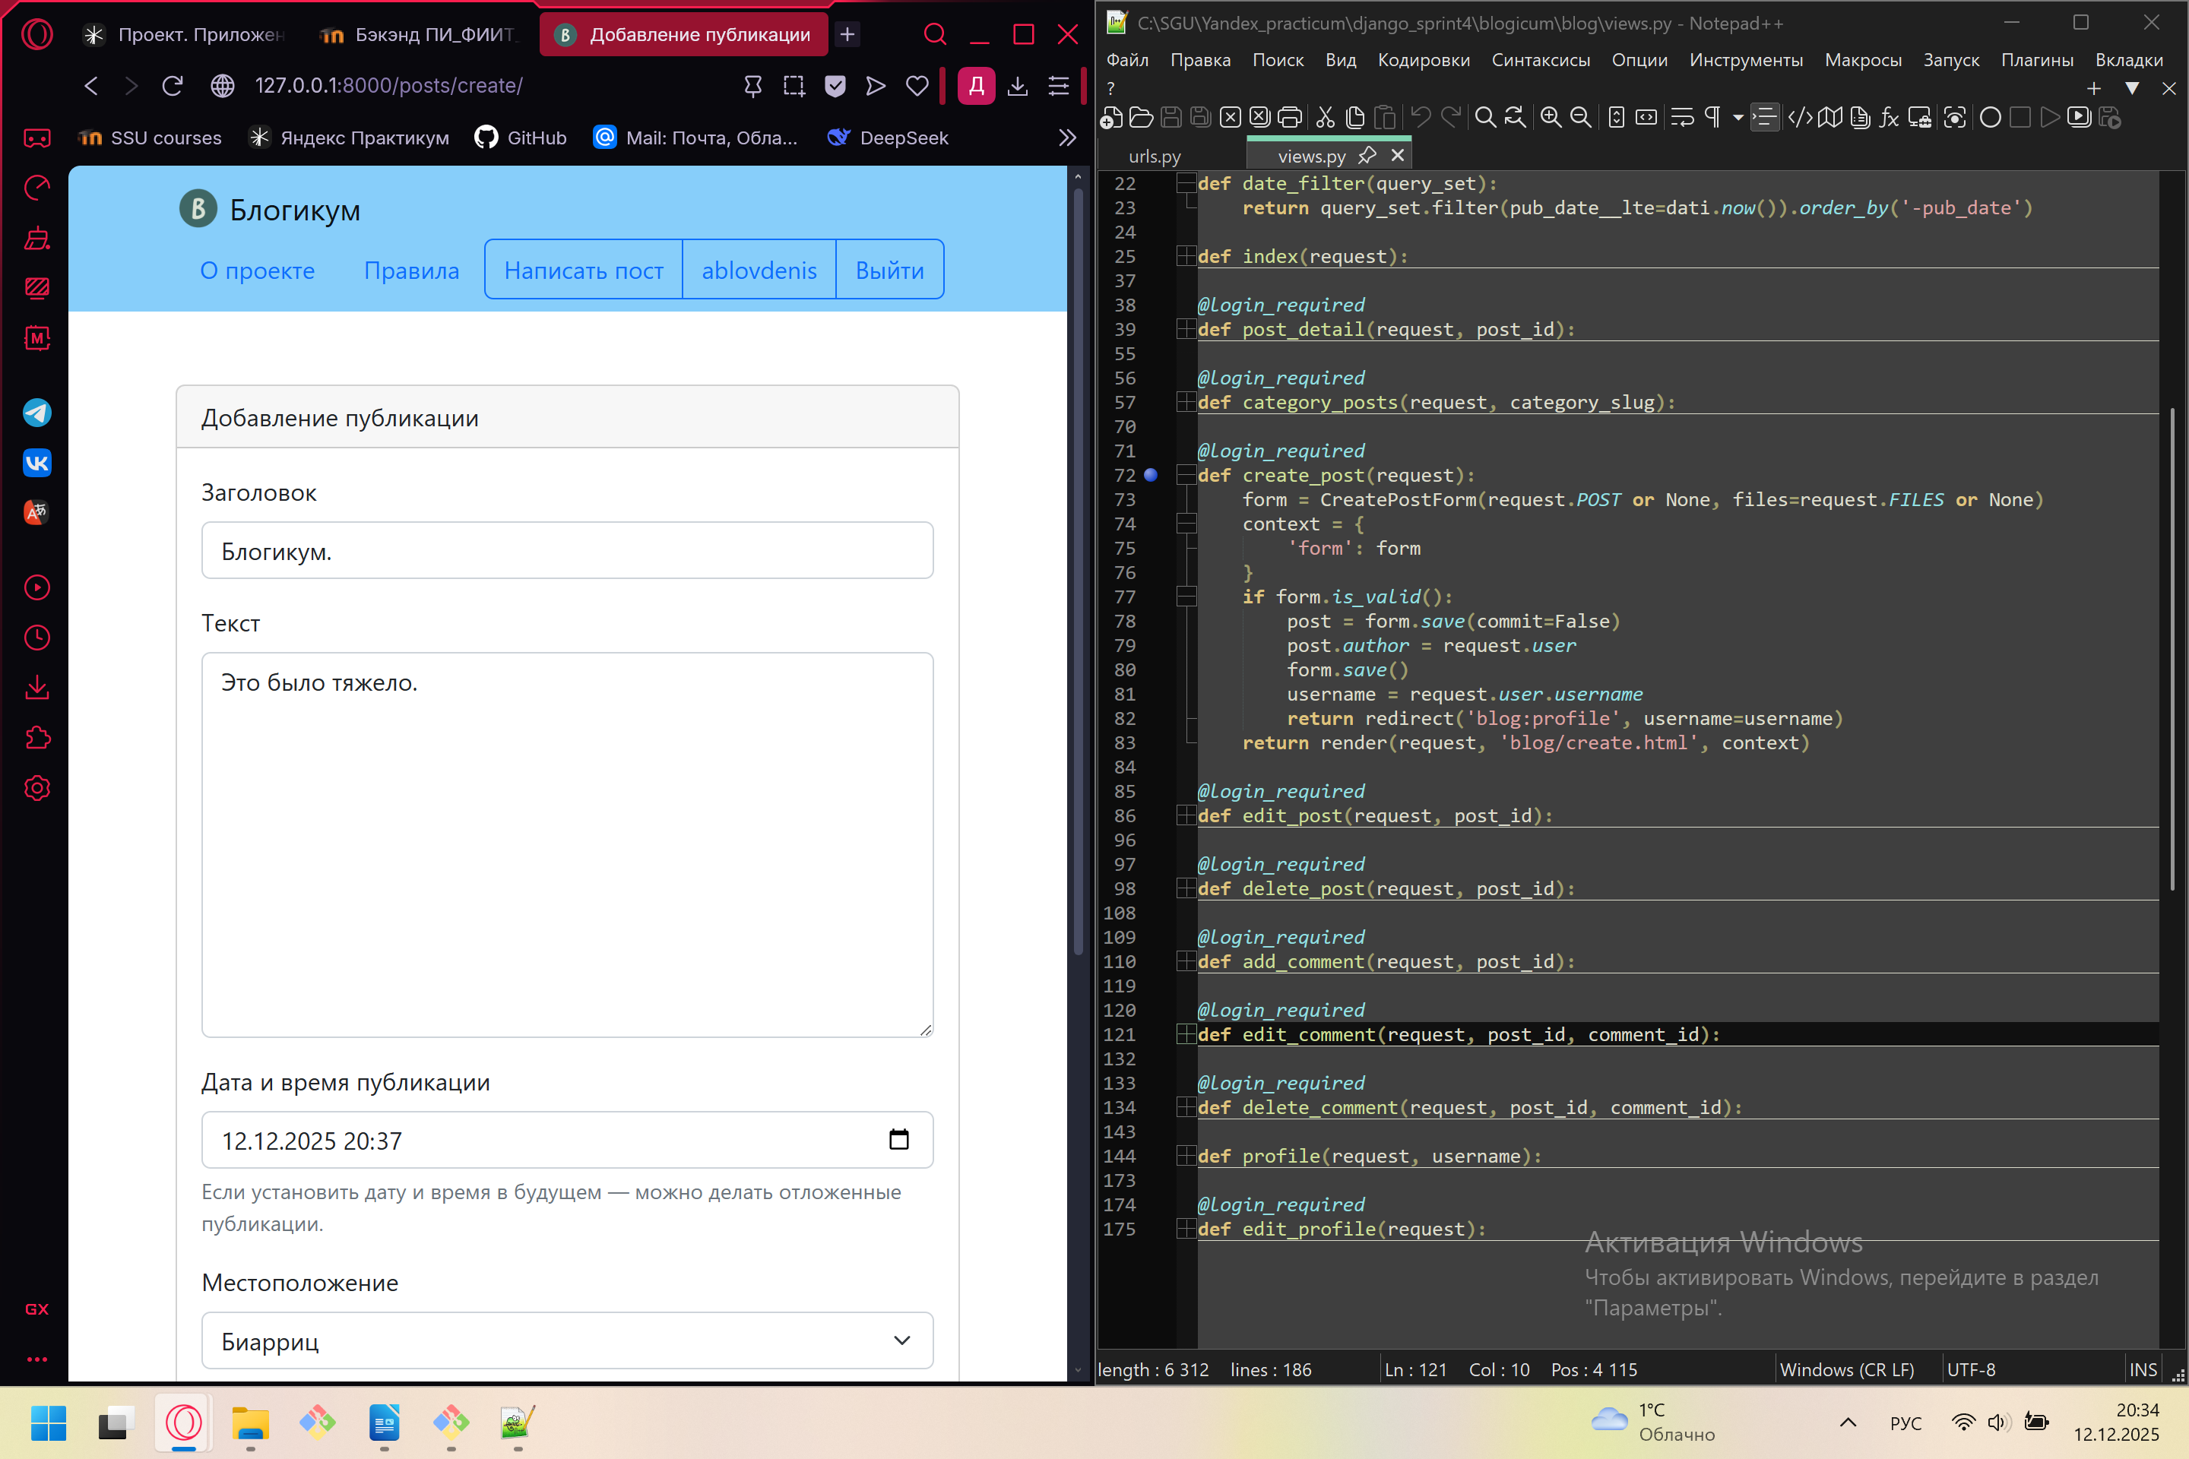
Приложение Ё.
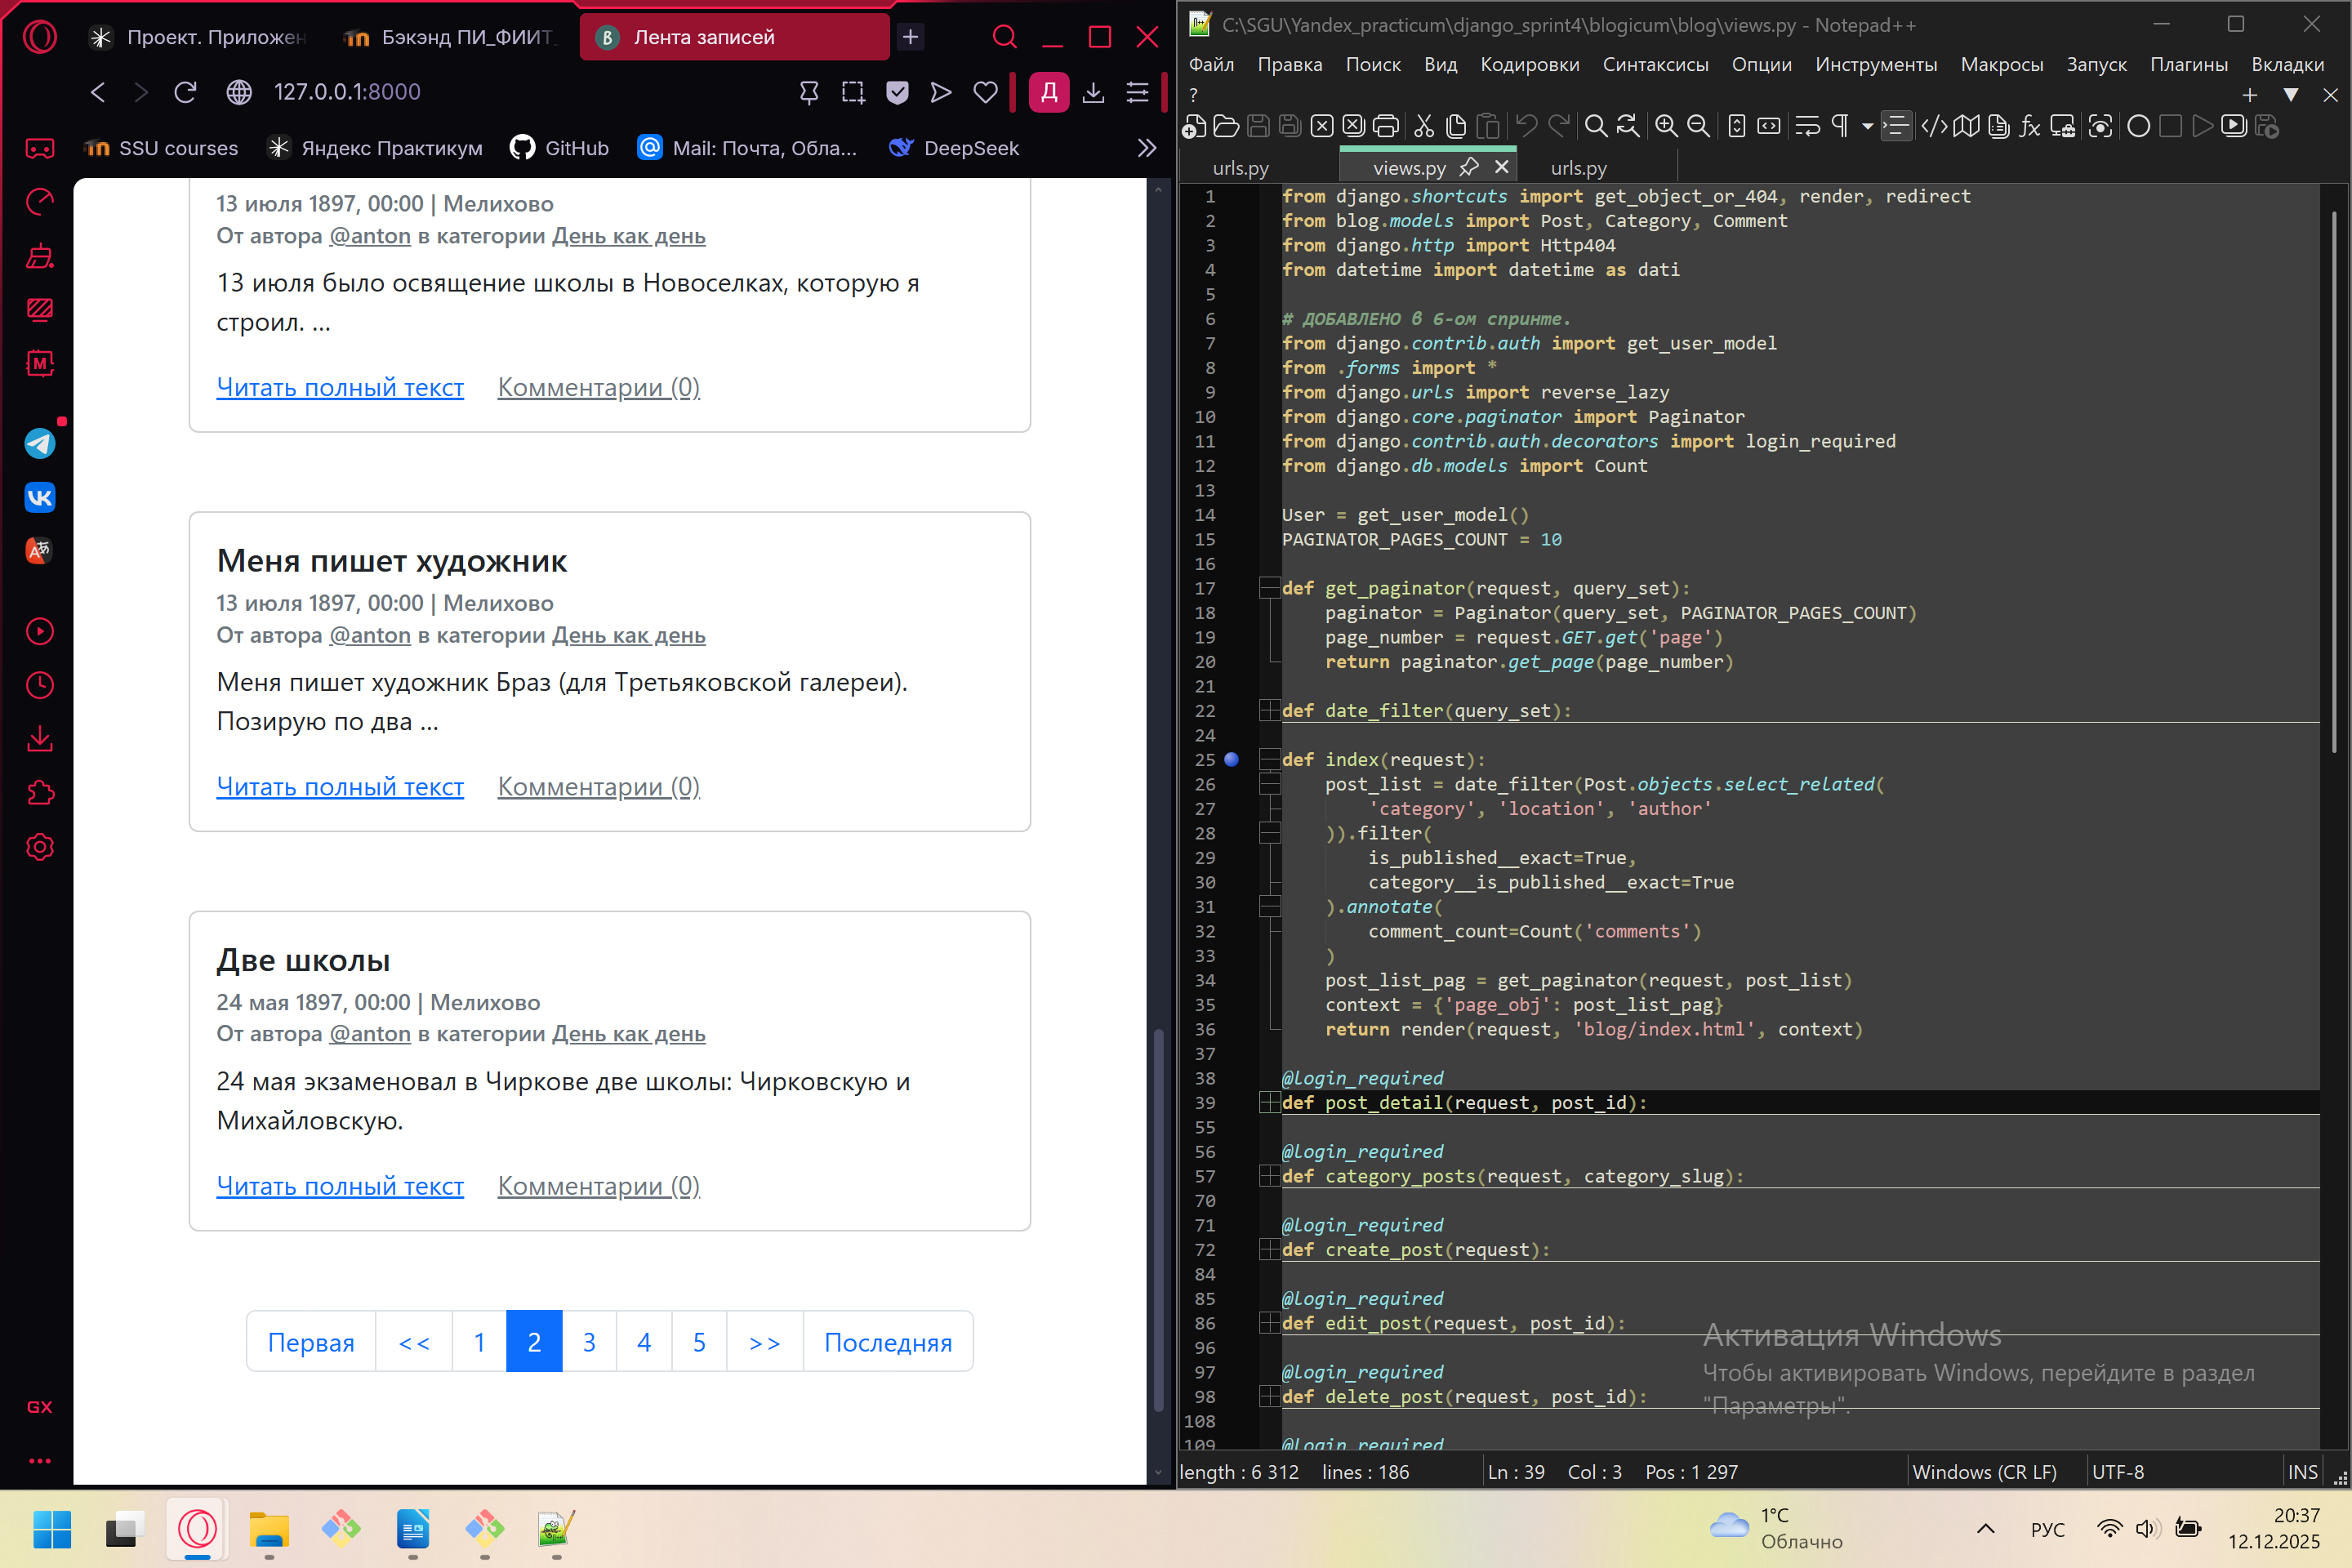
10

